Informacja prasowa Warszawa, 31 sierpnia 2022
Industriada, koncert Feel i aukcja obrazu Zdzisława Beksińskiego
w Tichauer Art Gallery we wrześniu w Browarze Obywatelskim
Industriada, koncert zespołu Feel, teatr ognia Inferis, widowisko teatralno-muzyczne grupy Dyemotion, warsztaty taneczne i plastyczne dla dzieci, największa wystawa „Beksiński na Śląsku” w Tichauer Art Gallery oraz jej wielki finisaż, na którym gościem specjalnym będzie Piotr Dmochowski, znany marszand Zdzisława Beksińskiego, zaś zwieńczeniem aukcja obrazu ze słynnej kolekcji japońskiej, zorganizowana przez Dom Aukcyjny Agra-Art to jedne z wielu imprez we wrześniu w Browarze Obywatelskim w Tychach.
W sobotę, 3 września festiwalem Industriada rozpocznie się emocjonujący i bogaty we wspaniałe wydarzenia artystyczne miesiąc w Browarze Obywatelskim. Przez cały dzień goście będą mogli wziąć udział w wielu atrakcjach dla dorosłych, dzieci i całych rodzin. O godz. 13.00 organizatorzy zapraszają na koncert popularnego zespołu Feel, a potem na warsztaty taneczne, malarskie, sportowe, animacje, gry i zabawy w klimacie śląskim oraz zwiedzanie Browaru Obywatelskiego z przewodnikiem. Wieczorem odbędą dwa wyjątkowe wydarzenia: o godz. 20:30 spektakl teatralno-muzyczny „Materia” w wykonaniu grupy DYEMOTION - autorskie widowisko pełne zachwycających układów tanecznych i akrobatycznych, z wykorzystaniem zapierających dech w piersiach fluorescencyjnych rekwizytów i kostiumów - dzieł artysty Mariana Folgi, oraz o godz. 21:00 teatr ognia INFERIS, czyli prawdziwy fireshow z tańcami z ogniem i pokazami LED. Na wszystkie atrakcje wstęp jest bezpłatny. Przez cały dzień goście będą mogli posilić się w Tichauer Restaurant oraz Ex Tokarni, które znajdują się na terenie Browaru Obywatelskiego i serwują pyszne dania kuchni śląskiej i europejskiej.
Dodatkowo codziennie w Tichauer Art Gallery będzie czynna jedyna w Polsce i tak kompleksowa wystawa poświęcona malarstwu Zdzisława Beksińskiego pt. „Beksiński na Śląsku” https://beksinskinaslasku.pl/. Widzowie mogą obejrzeć 50 wyselekcjonowanych obrazów z kolekcji Muzeum Historycznego w Sanoku, wyłącznego spadkobiercy Mistrza, do którego przekazywał tylko te swoje dzieła, które uważał za najlepsze, oraz 5 nietuzinkowych dzieł z kolekcji japońskiej, do niedawna uważanych za zaginione. Czynna jest także wystawa „Beksiński Multimedia Exhibition - Human Condition” - multimedialna podróż przez twórczość artysty w ekscytujący sposób łącząca obraz i dźwięk. Wybrane jego dzieła są zaprezentowane na wielkoformatowych ekranach w połączeniu z muzyką lub w stereoskopii (3D), a poprzez technologię VR każdy z odwiedzających może wręcz „wejść do wnętrza obrazów”.
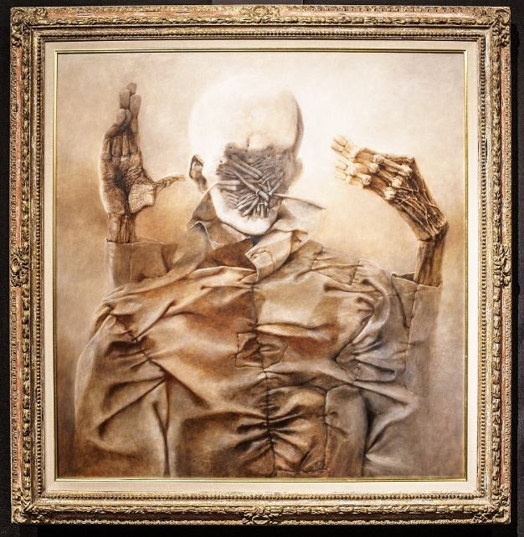
W piątek 16 września o godz. 19.00 w Tichauer Art Gallery odbędzie się uroczysty finisaż wystawy, którego gościem specjalnym będzie Piotr Dmochowski, były marszand Zdzisława Beksińskiego, wraz z żoną Anną. Tego wieczoru odbędzie się aukcja jednego z obrazów Zdzisława Beksińskiego z kolekcji japońskiej, którą przeprowadzi Dom Aukcyjny Agra-Art. Będzie to praca z lat 1985-1990, olej na płycie, 92x88,5 cm, sygnowany na odwrocie: ZH | BEKSIŃSKI, której cena wywoławcza to 200.000 PLN. Aby wziąć udział w aukcji należy się zarejestrować, wysyłając zgłoszenie e-mailem na adres: agra@agraart.pl lub dzwoniąc pod numer (22) 625 08 08 lub 601 352 916. Można także licytować zdalnie przez telefon, internet lub złożyć zlecenie z limitem ceny. Osoby obecne na finisażu będą mogły uczestniczyć na aukcji osobiście. Wydarzenie uświetni występ zespołu Marcin Pater Trio, którego nagroda Grand Prix na konkursie na festiwalu Jazz Nad Odrą zaowocowała współpracą z ikoną polskiej muzyki – Leszkiem Możdżerem. Wstęp na finisaż wyłącznie za zaproszeniami.
Dodatkowo, w niedzielę 11 września o godz. 12.00 na terenie Browaru Obywatelskiego blisko stu Szefów Kuchni z całej Polski rozpali Kulinarny Ogień, czyli będzie gotowało dania, z których całkowity dochód zasili konto Domu Kulejących Aniołów w Piasku koło Pszczyny. To trzecia tego typu akcja charytatywna, której głównym sponsorem będzie Tichauer Restaurant i Browar Obywatelski.

HARMONOGRAM WYDARZEŃ W BROWARZE OBYWATELSKIM:
SOBOTA, 3 WRZEŚNIA: INDUSTRIADA
- 12:00 uroczyste otwarcie
- 12:15 Prezentacje multimedialne
- 12:30 Pokaz teatralno-akrobatyczny, scena główna lub plac przed sceną główną
- 13:00 koncert zespołu FEEL
- 14:00 Hocki klocki – strefa klocków i zabawy dla dzieci
- 14:00 Artystyczna minirzeźba - warsztaty plastyczne dla rodzin z dziećmi
- 14:00 Strefa dziecięca – metamorfozy, animacje dla rodzin z dziećmi
- 15:00 Strefa gier, zabaw i sportu - animacje dla rodzin z dziećmi
- 15:00 Browar Obywatelski - zwiedzanie z przewodnikiem, konieczna wcześniejsza rezerwacja: marketing@browarobywatelski.pl lub pod linkiem https://docs.google.com/forms/d/e/1FAIpQLSfaKwdTbklURNnAnYtEFs6YdbodlgAqaEuR_37nE2v_7phiRA/viewform?vc=0&c=0&w=1&flr=0
- 16:00 Taniec - warsztaty taneczne break dance, hip hop i inne
- 16:00 Malarstwo wielkoformatowe - warsztaty plastyczne
- 18:30 Ślunski szpas czyli zabawy, bery i graczki ślunskie - animacje
- 20:30 Widowisko teatralno-muzyczne MATERIA – grupa DYEMOTION
- 21:00 Teatr ognia INFERIS
NIEDZIELA, 11 WRZEŚNIA O GODZ. 12 – EVENT CHARYTATYWNY KULINARNY OGIEŃ
PIĄTEK, 16 WRZEŚNIA O GODZ. 20.00 - FINISAŻ WYSTAWY „BEKSIŃSKI NA ŚLĄSKU”
Festiwal „Beksiński na Śląsku” jest organizowany przy współudziale Muzeum Historycznego w Sanoku, Fundacji Beksiński i domu aukcyjnego Agra-Art. Honorowy Patronat objął Marszałek Województwa Śląskiego Jakub Chełstowski. Partnerem strategicznym wystawy są Koleje Śląskie.

Więcej informacji:
https://beksinskinaslasku.pl/
https://www.facebook.com/beksinskinaslasku
https://www.instagram.com/beksinskinaslasku
https://tichauer.pl

Bilety są dostępne w sprzedaży pod linkiem https://beksinskinaslasku.pl/

Możliwy jest również zakup biletów na miejscu w Tichauer Art Gallery.

Informacje organizacyjne:
Orientacyjny czas zwiedzania wystawy to 40 minut. Bilety oferowane są na określone przedziały godzinowe, od poniedziałku do czwartku w godzinach 12:00-21:00, a od piątku do niedzieli w godzinach 9:00-21:00. W wybranym przedziale czasowym można odwiedzić ekspozycję o dowolnej porze.

Ceny biletów:
Wystawa malarstwa Zdzisława Beksińskiego: bilet normalny: 39 zł, bilet ulgowy: 30 zł
Wystawa malarstwa Zdzisława Beksińskiego + Wystawa Beksiński Multimedia Exhibition - Human Condition: bilet normalny: 55 zł, bilet ulgowy: 45 zł, bilet grupowy (powyżej 30. osób): 45 zł

Do zakupu biletu ulgowego na wystawę malarstwa Zdzisława Beksińskiego uprawnieni są:
- uczniowie/studenci z ważną legitymacją uczniowską/studencką,
- seniorzy powyżej 65 roku życia,
- osoby niepełnosprawne (wraz z opiekunem) w weekendy, od piątku do niedzieli.
Do darmowego wstępu na wystawę malarstwa Zdzisława Beksińskiego uprawnione są:
- osoby niepełnosprawne (wraz z opiekunem) od poniedziałku do czwartku,
- dzieci do 6 roku życia.
Bilety na wystawę multimedialną Beksiński Multimedia Exhibition - Human Condition w Tichauer Art Gallery można kupić również na miejscu, ale wyłącznie po okazaniu biletu wstępu na wystawę malarstwa Zdzisława Beksińskiego.

Kontakt dla mediów:
Agencja Face it, Joanna Owsianko, tel. 502 126 043, e-mail: j.owsianko@agencjafaceit.pl

--------------------------------------------------------------------------------------------------------------------------------
Browar Obywatelski to innowacyjne miejsce w Tychach, gdzie spotyka się biznes, kultura i sztuka, tradycyjne, śląskie wartości i nowoczesne, europejskie myślenie o funkcji postindustrialnych zabudowań. Obecnie na terenie zabytkowego Browaru działa park nowoczesnych technologii IT Loft Park, wysokiej klasy Tichauer Restaurant, gdzie króluje kuchnia europejska, przestrzenie eventowe oraz Tichauer Art Gallery - Centrum Sztuki Współczesnej. Wskrzeszono ponad stuletnią recepturę rzetelnego lagera, który został stworzony dla tego miejsca.
Misją marki Tichauer jest pokazanie Światu jednego z piękniejszych obiektów postindustrialnych w Europie. Marka poprzez swoje działanie chce mieć realny wpływ na postawę ludzi, która wspiera szacunek dla naszej Planety! Tichauer rozkwita! Buduje na własnych zasadach! Buduje na ludzkich, ponadczasowych wartościach. Dzisiejszemu Światu potrzebna jest szlachetność, wolność, Miłość, zwykła ludzka radość Życia, relacje oparte na współpracy. Tichauer stawia na Życie! W tym roku Firma zasadzi 365 drzew. Wspiera osoby niepełnosprawne. Na terenie Browaru jest mała pasieka, gdyż pszczoły są ważne. Dzisiaj Tichauer - marka premium - inspiruje do działania i napawa radością wszystkich, którzy cenią sobie autentyczność. Przyłączcie się do Tichauera! Bądźmy razem!

